2-ая неделя

СУББОТА
ЗАВТРАК
Сыр порциями | 15
Омлет с сосисками | 70
Чай с сахаром | 185/  15
Хлеб ржаной | 40

II ЗАВТРАК
Свежие фрукты | шт/  150

ОБЕД
Салат из свежих помидоров со сладким перцем с м/р | 50
Борщ с картофелем со сметаной | 200/4
Жаркое по-домашнему | 50/  125
Сок фруктовый | 200
Хлеб ржаной | 40
Сочник | 50

ПОЛДНИК
Вареники ленивые | 100/5
Кисель из клюквенного припаса | 200
Мармелад | шт/  50
Свежие фрукты | шт/  150

УЖИН
Огурец свежий порционно | 30
Биточки рыбные | 70
Каша рисовая вязкая | 150
Кефир | 200
Хлеб ржаной | 20

ВОСКРЕСЕНЬЕ
ЗАВТРАК
Бутерброд с медом | 50
Каша жидкая пшенная с яблоками | 200
Какао с молоком | 135/50/  15
Свежие фрукты | шт/  150

II ЗАВТРАК
Свежие фрукты | шт/  150

ОБЕД
Салат из сыра и моркови с м/р | 50
Суп молочный с макаронами | 200
Биточки детские | 70
Каша вязкая пшенная | 150
Компот из сухофруктов | 200
Хлеб ржаной | 20
Печенье | шт/50

ПОЛДНИК
Омлет натуральный | 105
Хлеб ржаной | 40
Орехи грецкие | 20
Сок фруктовый | 200

УЖИН
Салат «Витаминный» с м/р | 50
Запеканка картофельная с мясом и сметаной | 200/15
Кефир | 200
Хлеб ржаной | 40

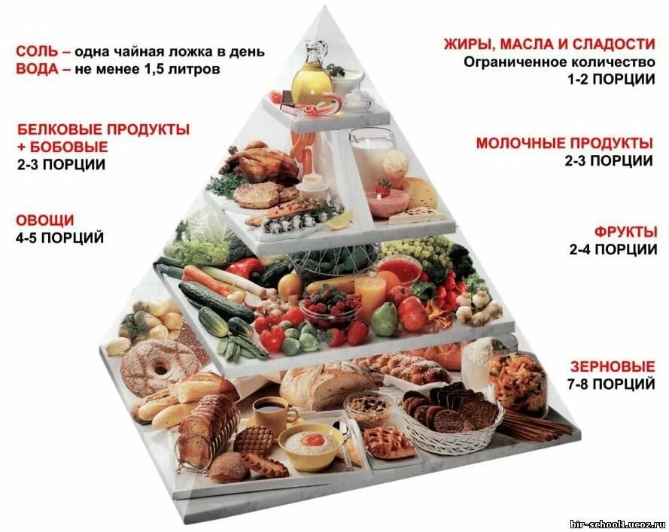
Пирамида питания

ГУО «Клецкий детский сад №2»
222531, г.Клецк, ул. 17 Сентября,7.
телефон, +375 17 93 63621; +375 17 93 69059, e-mail: sad2@kletsk-asveta.gov.by

Управление по образованию, спорту и туризму Клецкого районного исполнительного комитета

Государственное учреждение образования «Клецкий детский сад № 2»

2-АЯ НЕДЕЛЯ

